

Grau en Enginyeria Informàtica de Gestió i Sistemes d’Informació

Desenvolupament d’un Framework per programar Utility-Based AI

Estudi de la viabilitat

Jordi Romagosa i Mellado

Tutor: Enric Sesa i Nogueras

Curs 2017- 2018



Índex

1 Planificació 3

1.1 Planificació inicial 3

1.2 Desviacions 4

2 Anàlisi de la viabilitat tècnica 7

3 Anàlisi de la viabilitat econòmica 8

3.1 Costos de producció. Pressupost 8

4 Anàlisi de viabilitat mediambiental 9

5 Aspectes legals 10

6 Bibliografia 11

# Planificació

## Planificació inicial

En la planificació inicial es van definir les tasques que es creien necessàries per a la realització de l’objectiu del projecte. La Taula 1.1 mostra la planificació inicial amb les dependències, la duració, dates d’inici i final, i el recurs assignat per realitzar-la.

|  |  |  |  |  |  |
| --- | --- | --- | --- | --- | --- |
| **Tasca** | **Dependències** | **Duració** | **Inici** | **Fi** | **Recursos** |
| 1. Investigar l’estat de l’art | - | 15h | 02/10/2017 | 30/11/2017 | Cap de projectes |
| 1. Definir el projecte | 1 | 35h | 01/12/2017 | 30/12/2017 | Cap de projectes |
| 1. Gestionar el calendari | 1 | 20h | 02/01/2017 | 18/05/2018 | Cap de projectes |
| 1. Dissenyar l’estructura del framework | 2 | 60h | 09/01/2018 | 16/01/2018 | Analista |
| 1. Programar la base del framework | 4 | 80h | 17/01/2018 | 31/01/2018 | Programador júnior |
| 1. Implementar un joc senzill per aplicar després la AI | 2 | 50h | 01/02/2018 | 18/05/2018 | Desenvolupador de videojocs |
| 1. Programar una AI utilitzant el framework | 5, 6 | 50h | 01/02/2018 | 18/05/2018 | Desenvolupador de videojocs |
| 1. Analitzar el comportament de la AI i plantejar millores o detectar errors | 7 | 30h | 01/02/2018 | 18/05/2018 | Desenvolupador de videojocs |
| 1. Pensar en com implementar les millores plantejades | 8 | 30h | 01/02/2018 | 18/05/2018 | Analista |
| 1. Aplicar les millores al framework | 9 | 120h | 01/02/2018 | 18/05/2018 | Programador júnior |

Taula 1.1 Tasques de la planificació inicial.

En la Figura 1.1 es mostra la planificació de les tasques de forma visual.

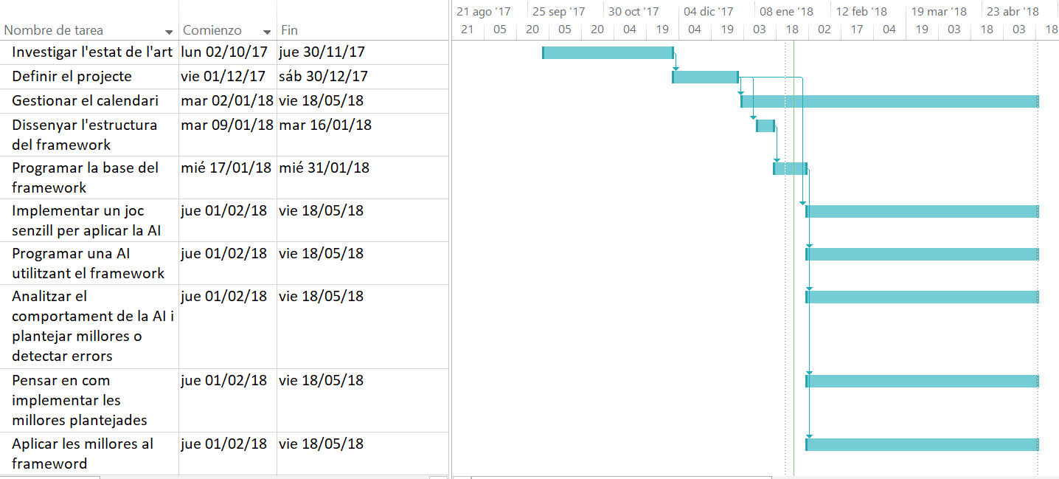

Figura 1.1 Planificació inicial, amb el programa Project.

S’ha de tenir en compte que els punts “Implementar un joc senzill” fins a “Aplicar les millores” van de forma cíclica dins de cada iteració de prototipatge que es farà.

El **camí crític** del projecte està format per les tasques amb número 1, 2, 4, 5, 6, 7 i 8 fins arribar a finalitzar i testejar el primer prototip. No té sentit considerar el camí crític una vegada assolit el primer prototip perquè les tasques es realitzaran de forma cíclica.

## Desviacions

Durant l’execució de les tasques s’han detectat diversos problemes en la planificació inicial i s’ha hagut de modificar.

En primer lloc, en la planificació inicial no s’havia contemplat la feina de redacció dels documents de la memòria, estudi de viabilitat i annexes. Així doncs, s’ha hagut d’afegir un recurs humà extra anomenat Redactor i desviar una part important de les hores del projecte a la tasca de redacció.

La tasca 10 de la planificació inicial no s’ha realitzat, ja que només s’ha arribat a generar, testejar i plantejar les millores del primer prototip. Pel mateix motiu, les tasques de la 6 a la 9 només s’han executat una vegada, reduint les hores de duració d’aquestes tasques.

S’ha realitzat un altre canvi important en les tasques 6 i 7. Degut a la naturalesa del projecte i durant el disseny d’aquest, s’ha vist que era millor dissenyar el joc pensant en com testejar el framework una vegada implementat aquest. I s’ha aprofitat el canvi per fer el disseny complet del joc, inclosa la AI, en un primer lloc i després realitzar-ne tota la programació. També s’ha de remarcar que, tal com s’explica en la memòria, s’ha deixat d’anomenar “joc” i es passa a nomenar “simulació”, i es seguirà amb aquesta idea a partir d’aquest punt.

També s’ha afegit una altra tasca extra: escriure una petita guia d’ús del framework. Aquesta tasca s’ha considerat necessària per facilitar l’ús del framework als desenvolupadors de videojocs, i s’ha realitzat entre la programació del framework i el disseny de la simulació per poder-la utilitzar en el disseny i implementació de la simulació.

S’ha vist que les duracions de les tasques 4 i 5 no eren les correctes, ja que durant el desenvolupament del projecte s’ha dedicat bastant més temps de l’esperat en la fase 4, però la tasca 5 ha estat molt més curta del que s’havia planificat. L’increment de la duració de la tasca 4 ha estat notable tot i la reducció de les hores de la majoria de tasques per la incorporació de noves tasques.

I per últim, degut a la gran quantitat de canvis en la planificació, moltes de les altres tasques han vist alterades les seves duracions. En la Taula 1.2 es pot veure el seguiment final de les tasques, amb totes les desviacions mencionades.

|  |  |  |  |  |  |
| --- | --- | --- | --- | --- | --- |
| **Tasca** | **Dependències** | **Duració** | **Inici** | **Fi** | **Recursos** |
| 1. Investigar l’estat de l’art | - | 15h | 02/10/2017 | 30/11/2017 | Cap de projectes |
| 1. Definir el projecte | 1 | 40h | 01/12/2017 | 30/12/2017 | Cap de projectes |
| 1. Gestionar el calendari | 1 | 15h | 02/01/2017 | 31/05/2018 | Cap de projectes |
| 1. Dissenyar l’estructura del framework | 2 | 70h | 09/01/2018 | 23/03/2018 | Analista |
| 1. Programar la base del framework | 4 | 40h | 24/03/2018 | 13/04/2018 | Programador júnior |
| 1. Escriure la guia d’us del framework | 5 | 20h | 14/04/2018 | 20/04/2018 | Programador júnior / Redactor |
| 1. Dissenyar la simulació i la AI per testejar el framework | 5 | 30h | 21/04/2018 | 04/05/2018 | Desenvolupador de videojocs |
| 1. Programar la simulació i la AI | 7 | 50h | 05/05/2018 | 18/05/2018 | Desenvolupador de videojocs |
| 1. Analitzar el comportament de la AI i plantejar millores o detectar errors | 8 | 20h | 19/05/2018 | 25/05/2018 | Desenvolupador de videojocs |
| 1. Pensar en com implementar les millores plantejades | 9 | 20h | 26/05/2018 | 28/05/2018 | Analista |
| 1. Redactar els documents memòria, estudi de viabilitat i annexes | 10* | 120h | 09/01/2018 | 31/05/2018 | Redactor |

Taula 1.2 Seguiment final de les tasques.

*S’ha indicat com a dependència la tasca 10 perquè no s’ha pogut finalitzar fins a la realització de totes les altres tasques.

# Anàlisi de la viabilitat tècnica

El projecte es pot portar a terme a la pràctica sense problemes. De fet ja s’ha portat a la pràctica en casos similars, com s’ha comentat en el context i en els antecedents de la memòria.

Els elements que es necessiten són: entorn de desenvolupament, un ordinador i un entorn per fer proves. Ja es disposa de l’ordinador. Respecte l’entorn de desenvolupament, només s’ha de decidir quin agafar dels diversos que hi ha per programar en C#. I l’entorn de probes serà la plataforma per la qual es farà el framework: el motor de jocs escollit.

**Viabilitat tècnica final**. L’únic canvi significatiu entre l’anàlisi inicial i el final és que s’han definit les plataformes a utilitzar. S’ha escollit la plataforma de videojocs Unity per fer la proba del funcionament del framework, i que s’ha escollit l’entorn de desenvolupament Visual Studio.

# Anàlisi de la viabilitat econòmica

Els costos de personal, tot i ser elevats, es poden ignorar perquè són les hores destinades per part de l’estudiant que desenvoluparà aquest TFG.

Respecte als costos materials (i possibles despeses inesperades), serà l’estudiant el que els assumeixi. Per tant, aquests 199,99€ els posarà l’estudiant per poder dur a terme el projecte.

El projecte és viable econòmicament gràcies a les aportacions de l’estudiant. No es preveu aconseguir benefici pel desenvolupament d’aquest projecte però els costos estan coberts.

## Costos de producció. Pressupost

Cost del personal = **4.769€**

Cap de projectes. 70h x 16,7€/h = **1.169€**

Analista: 90h x 12.7€/h = **1.143€**

Programador júnior: 50h x 8.5€/h = **450€**

Desenvolupador de videojocs: 100h x 8.5€/h = **850€**

Redactor: 130h x 8.9€/h = **1.157€**

Cost del material = **199,99€**

Ordinador (part proporcional al seu ús) = **150€**

Llibre Behavioral Mathematics for Game AI = **49,99€**

Cost total = **4.968.99€**

Els salaris de cap de projectes, analista, programador (tant normal com de videojocs) i redactor estan extrets de [1], [2], [3] i [4] respectivament. El càlcul del salari en hores s’ha fet seguint les indicacions de [5].

# Anàlisi de viabilitat mediambiental

L’únic impacte mediambiental és per la fabricació (i posterior reciclatge) de l’ordinador de sobretaula i el cost de corrent de l’alimentació d’aquest, ambdós menyspreables.

A més, no hi ha cap producció material durant el desenvolupament d’aquest, de manera que el projecte no generarà un impacte mediambiental en aquest sentit.

# Aspectes legals

La naturalesa del projecte no implica recollir cap tipus de dades de caràcter sensible o protegit per la LOPD. Per tant, no hi haurà cap restricció ni aspecte a tenir en compte de seguretat de dades.

Respecte a la propietat intel·lectual, tindrà la típica que s’aplica en aquests casos, que és compartida entre l’estudiant i la universitat.

La majoria de motors de jocs tenen una llicència gratuïta sota dues condicions: que no es comercialitzi el joc i que no es treballi per una empresa amb una facturació superior a la marcada per ells. Com que el projecte no es llençarà al mercat i la llicència és per ús individual, es podrà utilitzar la llicència sense problemes.

# Bibliografia

1. Sueldos en Jefe de proyecto en España [en línia] [consulta: 25 de novembre de 2017]. Disponible a <https://www.indeed.es/salaries/Jefe-de-proyecto-Salaries>
2. Sueldos en Analista programador/a en España [en línia] [consulta: 25 de novembre de 2017]. Disponible a <https://www.indeed.es/salaries/Analista-programador/a-Salaries?period=yearly>
3. Sueldos en Programador/a junior en España [en línia] [consulta: 25 de novembre de 2017]. Disponible a <https://www.indeed.es/salaries/Programador/a-junior-Salaries>
4. Redactor en España [en línia] [consulta: 29 de maig de 2018]. <http://profesiones-ocupaciones.universia.net/profesion/redactor/165>
5. How to Convert Salary to Hourly for Nonexempt Employees <https://www.patriotsoftware.com/payroll/training/blog/how-to-convert-salary-to-hourly-formula/>